**Escuela Normal de Educación Preescolar**

**Licenciatura en Educación Preescolar**

Ciclo 2020-2021



**Evidencia Unidad II. Esquema analítico**

**Asignatura:** Modelos Pedagógicos

**Maestra:** Roxana Janet Sanchez Suarez

4 Semestre Sección “D”

**Alumna:** Juritzi Mariel Zuñiga Muñoz #21

**Unidad de aprendizaje II. El modelo y su creación en el aula: procesos y prácticas de enseñanza y aprendizaje.**

**Competencias**

* Aplica el plan y programa de estudio para alcanzar los propósitos educativos y contribuir al pleno desenvolvimiento de las capacidades de sus alumnos.
* Integra recursos de la investigación educativa para enriquecer su práctica profesional, expresando su interés por el conocimiento, la ciencia y la mejora de la educación.

**Saltillo, Coahuila. 18 de junio del 2021**

Introducción

En el presente trabajo se muestra un esquema analítico, el cual se compone principalmente de tres vertientes, en donde se realizará un análisis a estos tres diferentes puntos los cuales son el programa de estudios vigente, los desafíos que podemos enfrentar como futuras docentes y la propuesta de una nueva reforma educativa.

En el primer punto se analiza el programa de estudios vigente que lleva por nombre Aprendizajes Clave, en el cual se analizaron aspectos importantes como lo son: los mexicanos que se quieren formar, los contenidos, la metodología y la relación maestro-alumno. Esto con la finalidad de poder analizar y reflexionar más a fondo sobre el programa Aprendizajes Clave. El diseño del Plan es producto de buscar la mejora de la calidad en la educación. (SEP, 2017)

Otra de las vertientes que se expone durante el trabajo es la de los desafíos a los cuales me puedo enfrentar en un futuro como docente. Estos desafíos se centran principalmente en los alumnos y en la infraestructura de las escuelas que no cuentan con apoyo suficiente tanto de las autoridades como de los padres de familia.

Y para terminar la última vertiente o punto que se analizara es la propuesta de la nueva reforma educativa la cual de manera personal considero que debería enfocarse en el aspecto socioemocional de los alumnos el cual será analizado a profundidad dentro del esquema.

El conjunto de estas tres vertientes hace que de manera crítica se reflexione sobre la práctica y los desafíos que se pueden enfrentar de manera constante gracias a los diversos cambios que continuamente se presentan tanto en las aulas como en los planes y programas de México.

**DESAFÍOS A ENFRENTAR EN EL FUTURO**

A causa de modalidad de trabajo aprende en casa y a este sistema hibrido que se quiere implementar en las aulas. Considero que algunos retos a los cuales puedo enfrentar como futura docente es al cambio que los alumnos tendrán principalmente al volver a las aulas ya que la forma de trabajar y el contexto en el cual estarán inmersos será completamente diferente y fuera de su zona de confort. Lo cual causara que emocionalmente se verán afectados por tantos cambios y rutinas a las cuales tendrán que irse adaptando. Igualmente considero que algunas escuelas no estarán totalmente adaptadas a la modalidad de trabajo ya que muchas escuelas no cuentan con el apoyo económico suficiente por parte de las autoridades para cubrir todos los gastos que se realicen en los artículos de limpieza necesarios tanto para los alumnos como los docentes y algunos padres de familia no podrán o no querrán aportan a dichos artículos porque en algunas familias mexicanas los ingresos económicos no podrán permitirlo. Además, que en algunos casos las infraestructuras de algunas escuelas se encuentran con daños por el largo tiempo que se pasó fuera de las instituciones educativas.

Creo necesario reconocer que la pandemia afecto a muchas familias de varios alumnos los cuales no tuvieron oportunidad de poder trabajar las sesiones virtuales que algunos jardines implementaron es necesario mencionar que uno de los desafíos es el buscar estrategias y oportunidades para atender a los alumnos que no tuvieron la oportunidad de aprender de manera virtual lo cual representa un desafío el cual se deberá de cumplir para que los alumnos no obtén por la deserción escolar la cual estuvo presente durante toda esta nueva modalidad.

**PROGRAMA APRENDIZAJES CLAVE**

El programa trabaja con un enfoque sociocognitivo.

Se requiere formar ciudadanos libres, participativos, responsables e informados capaces de ejercer y defender sus derechos, que participen activamente en la vida social, política económica y política del país. Con la finalidad de lograr un desarrollo social, personal, laboral y familiar dispuesto a mejorar su entorno.

El programa pretende desarrollar competencias en los alumnos las cuales le ayudaran a desarrollarse emocionalmente y cognitivamente.

Los contenidos que podemos analizar en el programa son los campos de formación académica y las áreas de desarrollo personal y social.

Los contenidos parten de las experiencias y conceptos previos de los alumnos. En estos contenidos se pueden encontrar habilidades, valores y actitudes que se esperan desarrollar en los alumnos.

Se utilizan metodologías activas y colaborativas en donde principalmente observamos el juego y el aprendizaje significativo, así como los ambientes de aprendizaje.

La relación maestro-alumno que podemos analizar dentro de este programa es una relación que se construye y profundiza en los conocimientos de ambas partes.

**PROPUESTA DE NUEVA REFORMA EDUCATIVA**

A raíz de los desafíos encontrados considero que es importante enfocarnos en el aspecto socioemocional de los alumnos buscando desarrollar sus competencias socioemocionales las cuales le ayudaran a poder sobrellevar las diversas situaciones a las cuales se pudiera enfrentar el alumno dentro y fuera del aula.

Enfocándonos en lo emocional el desarrollo de estas habilidades le dará al alumno la oportunidad de reconocer y poder nombrar lo que siente ante diversas situaciones. Y de manera social el desarrollo de estas habilidades podrá hacer que el niño empiece a desarrollar capacidades en las cuales podrá establecer relaciones de manera sana, responsable y empáticamente ya que las situaciones a las cuales se enfrentaron anteriormente en las cuales tenían que estar aislados socialmente por su salud y bienestar socialmente se vieron afectadas su capacidad de relacionarse con otros. Es por esa razón que dentro de mi propuesta considero un enfoque socioemocional considerando también los conocimientos de las TIC que los alumnos aprendieron durante esta modalidad utilizándolo como una herramienta fundamental para su aprendizaje.

Conclusión

El análisis de este esquema analítico hace reflexionar sobre la importancia de una reforma educativa y de un programa de estudios que guie a todos los docentes de México en los procesos de enseñanza-aprendizaje de sus alumnos con la finalidad de desarrollar al máximo al ser humano de manera integral.

Como se sabe las reformas han cambiado mucho a lo largo de los años esto con la finalidad de brindarle a todos los estudiantes mexicanos la oportunidad de poder ser competentes en la vida. Considero que cada cambio que se ha realizado en las reformar educativas de alguna manera ha respondido a las necesidades que en dichos momentos se necesitaban, a lo mejor no en su totalidad, pero en algún sentido si se ha buscado atender las necesidades educativas de los mexicanos.

Considero que todavía falta bastante para avanzar respecto a la educación y la manera de trabajar el proceso de enseñanza-aprendizaje de los alumnos, pero creo que ha ido avanzando ya que actualmente se consideran los aprendizajes previos de los alumnos y ya se toma en cuenta el aspecto emocional de los estudiantes lo cual considero importante y un gran paso.

Espero que en un futuro las reformas cumplan en su totalidad con las necesidades, tomando en cuenta a todos los mexicanos.

Bibliografía

* Secretaría de Educación Pública (2017). Aprendizajes Clave para la Educación Integral.

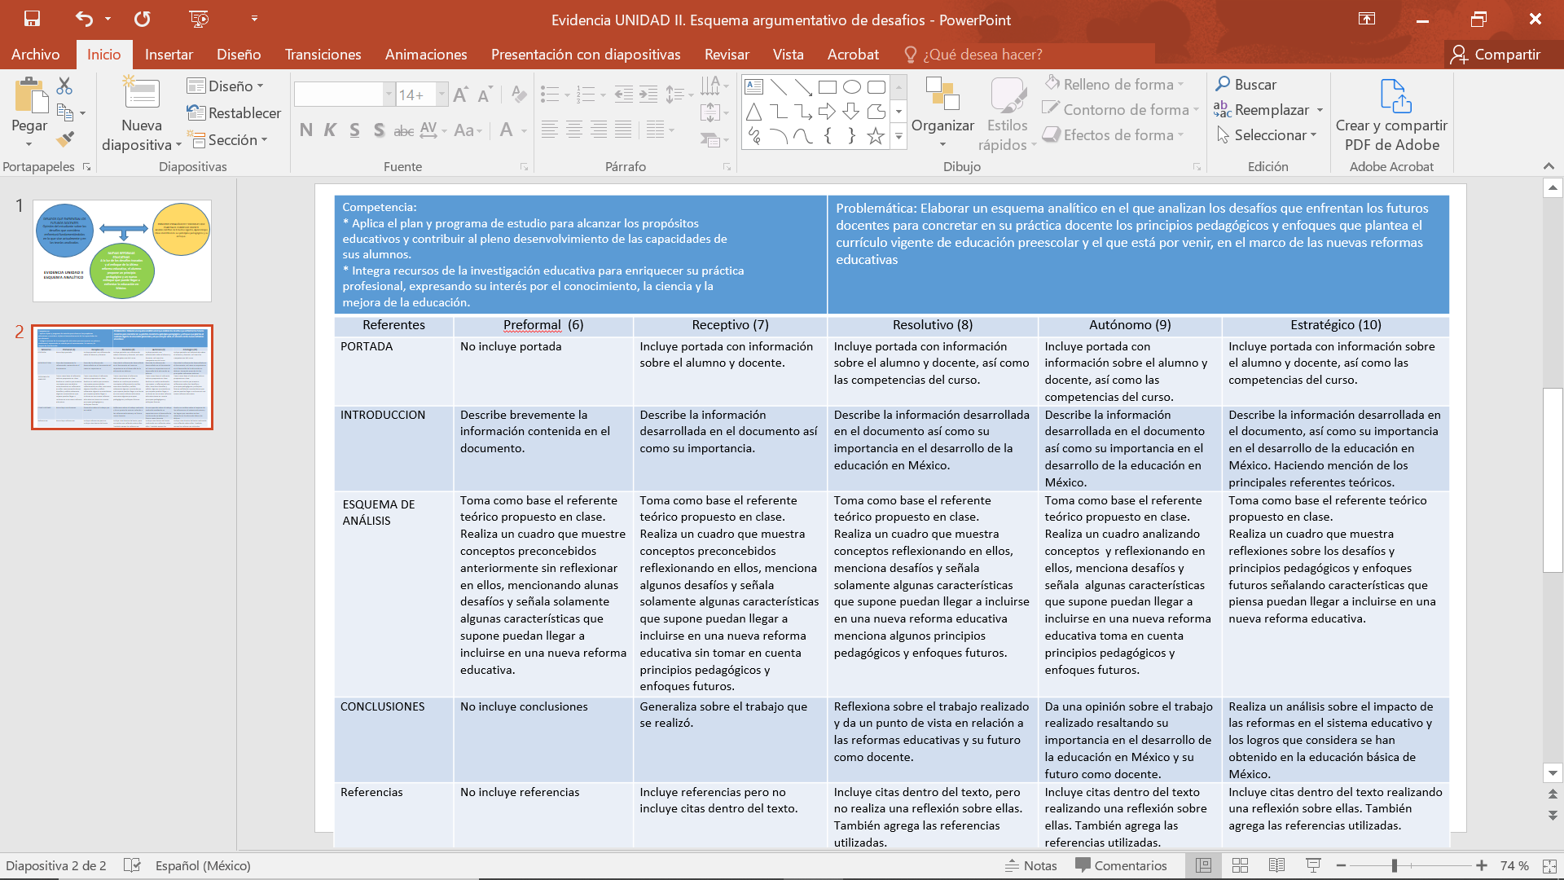

Rúbrica